throw抛异常
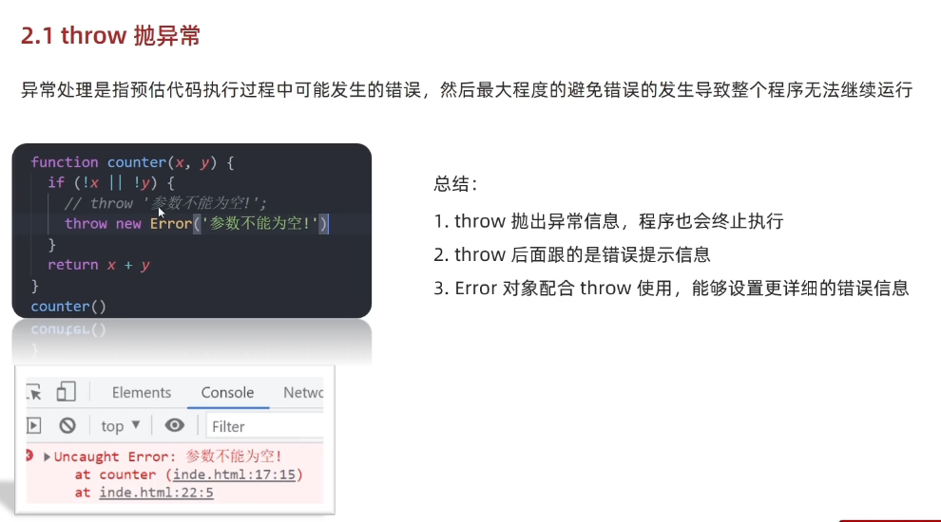
try/catch捕获异常信息
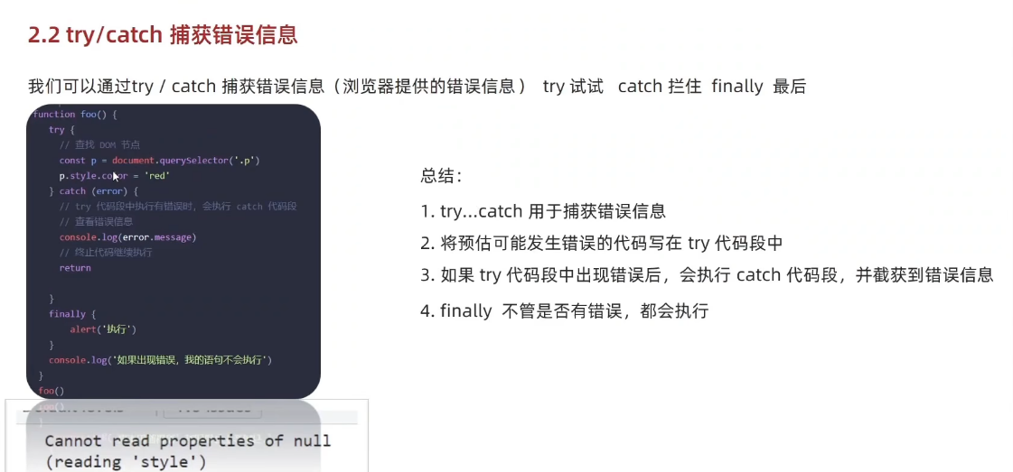
catch不会中断信息只是执行里面的内容，代码会继续运行下去，除非自己添加中断
1. debugger 是什么？
debugger 是 JavaScript 中的调试语句，也叫 “断点语句”，作用是手动触发浏览器 / 编辑器的调试模式，让代码执行到该语句时暂停，方便你逐行检查代码执行过程、变量值、函数调用等，定位代码问题。
2. 核心用法
- 使用方式：直接在代码中写 debugger; 即可，无需依赖任何库。
- 触发条件：打开浏览器开发者工具（F12 / 右键检查）后，代码执行到 debugger 时会自动暂停；若未打开开发者工具，该语句会被忽略，不影响代码运行。
this指向
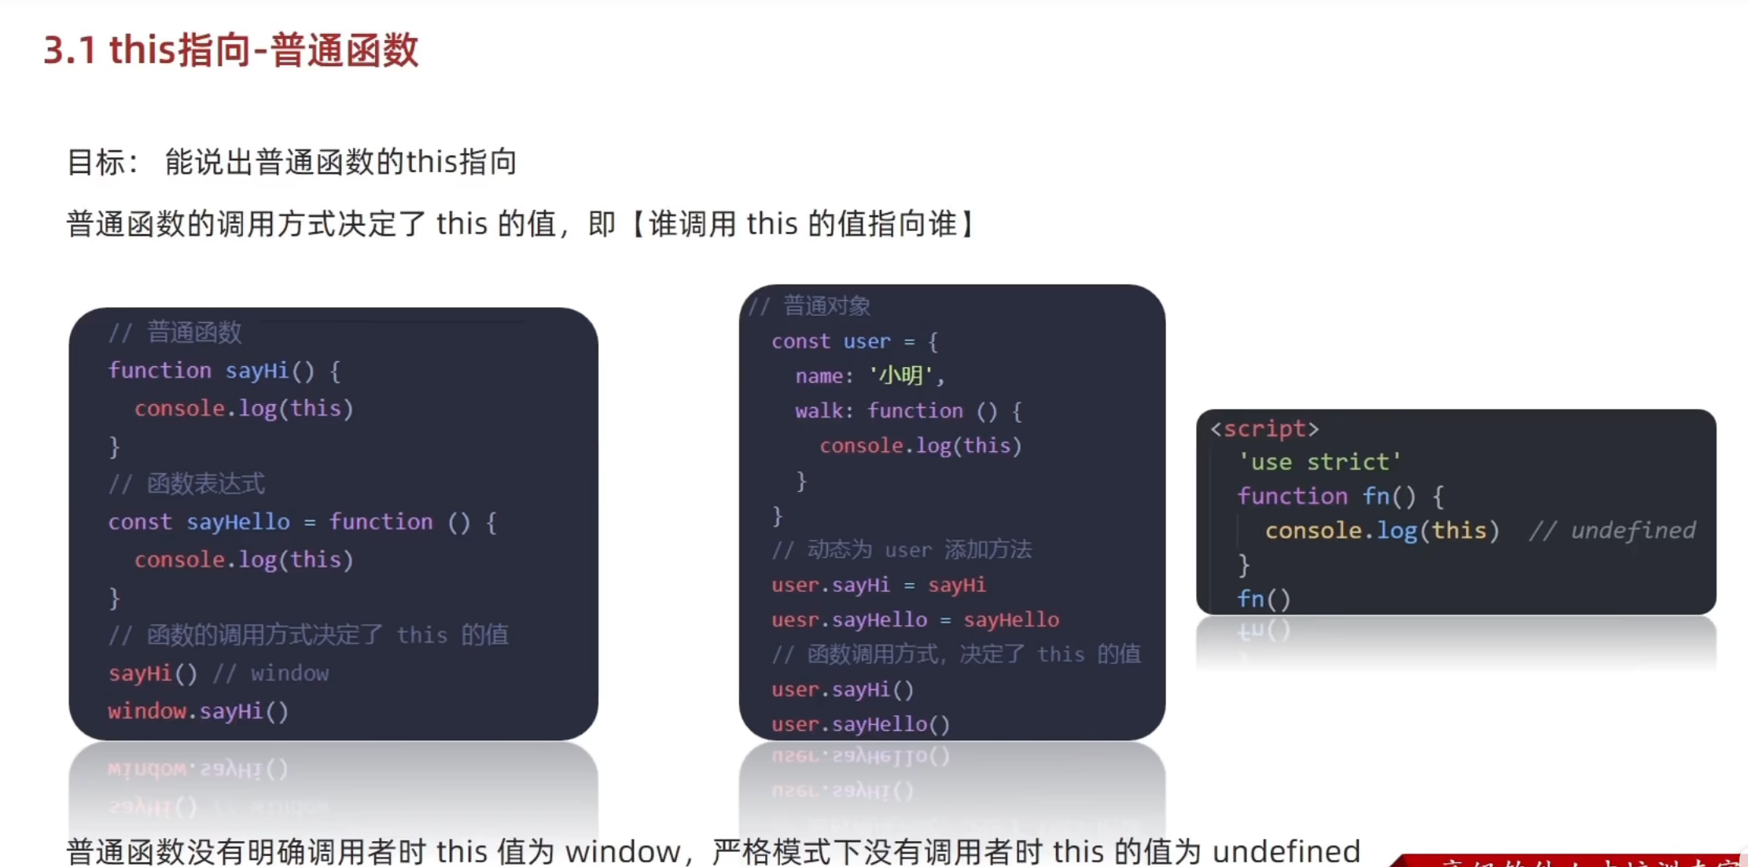

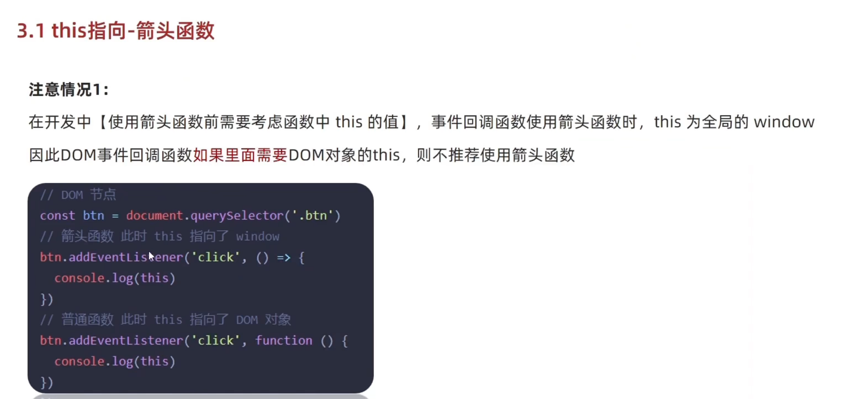

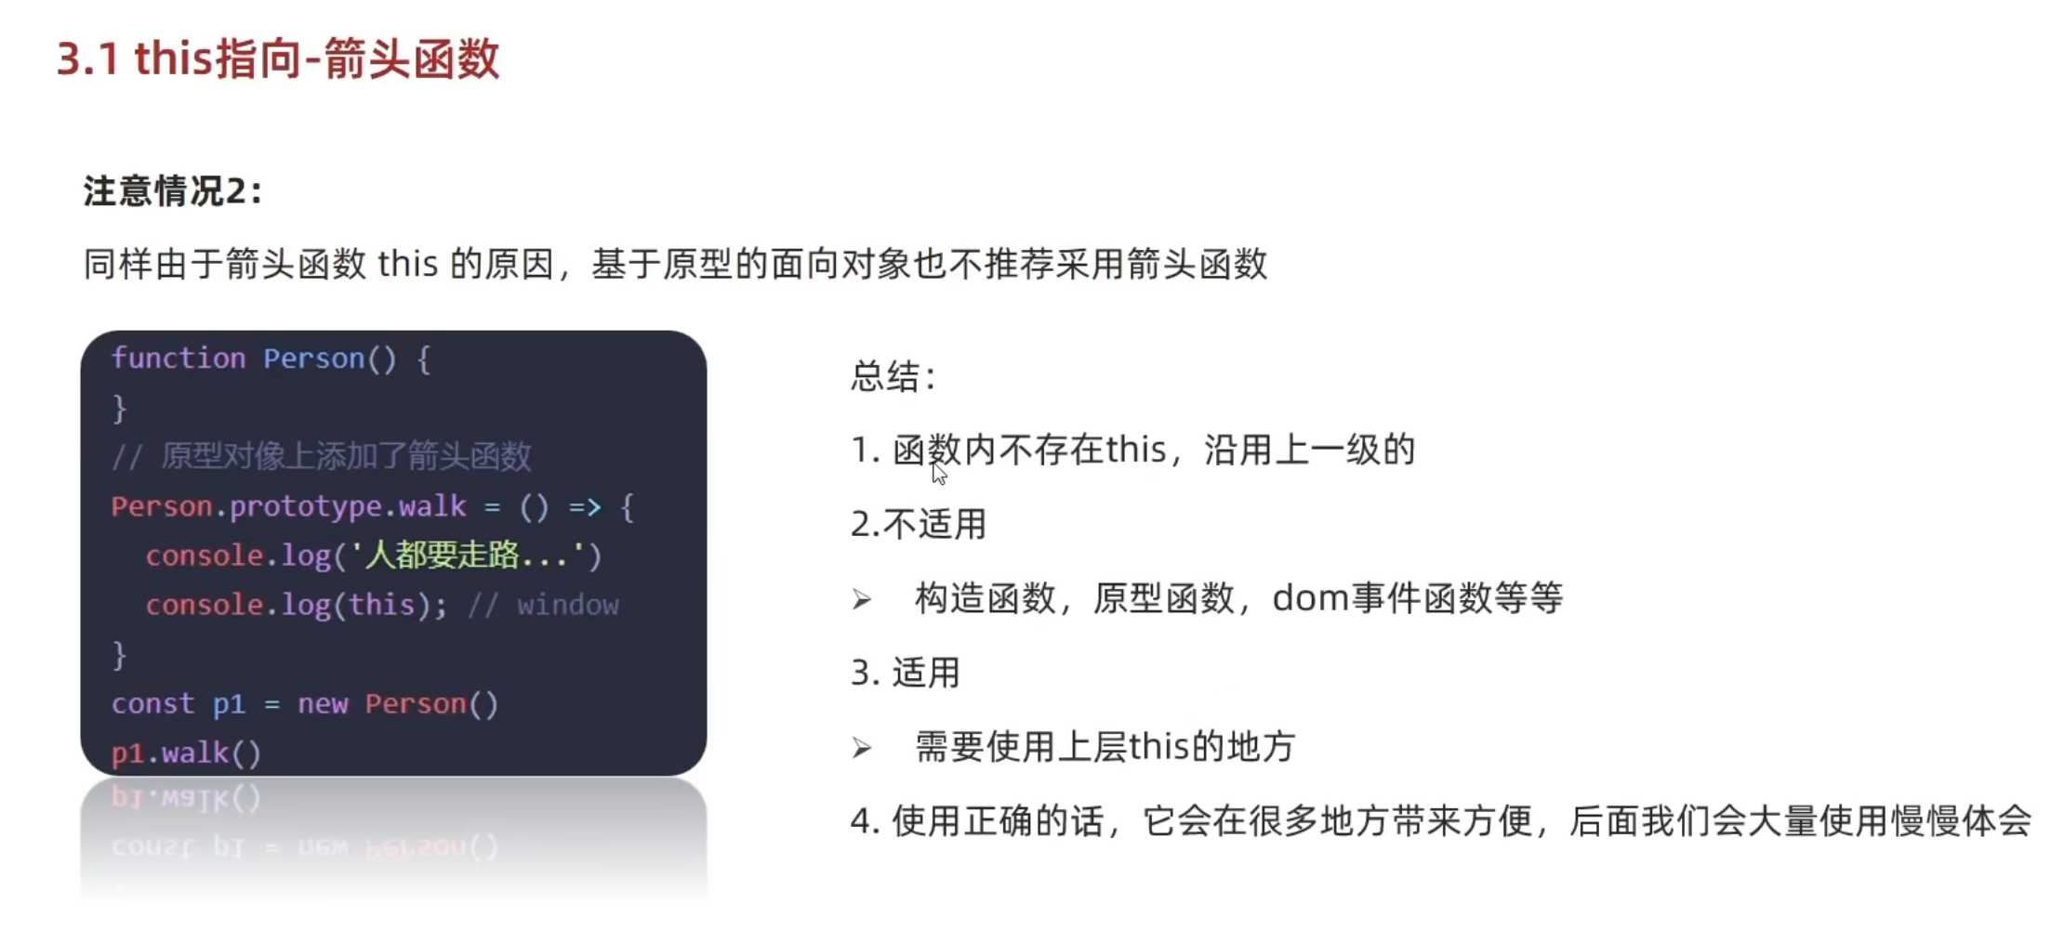
JavaScript 中允许指定普通函数中 this 的指向，核心有 3 个动态绑定方法，以下是核心信息的结构化梳理与解读：
核心方法汇总
方法 | 核心特征 | 参数传递方式 | 执行时机
call() | 绑定  this  并立即执行函数 | 逐个参数传递 | 调用即执行
apply() | 绑定  this  并立即执行函数 | 以数组形式传递参数 | 调用即执行
bind() | 绑定  this  ，返回新函数不立即执行 | 逐个参数传递（可后续补传） | 需手动调用新函数执行
第一个方法不重要，第二个次重要，第三个重要
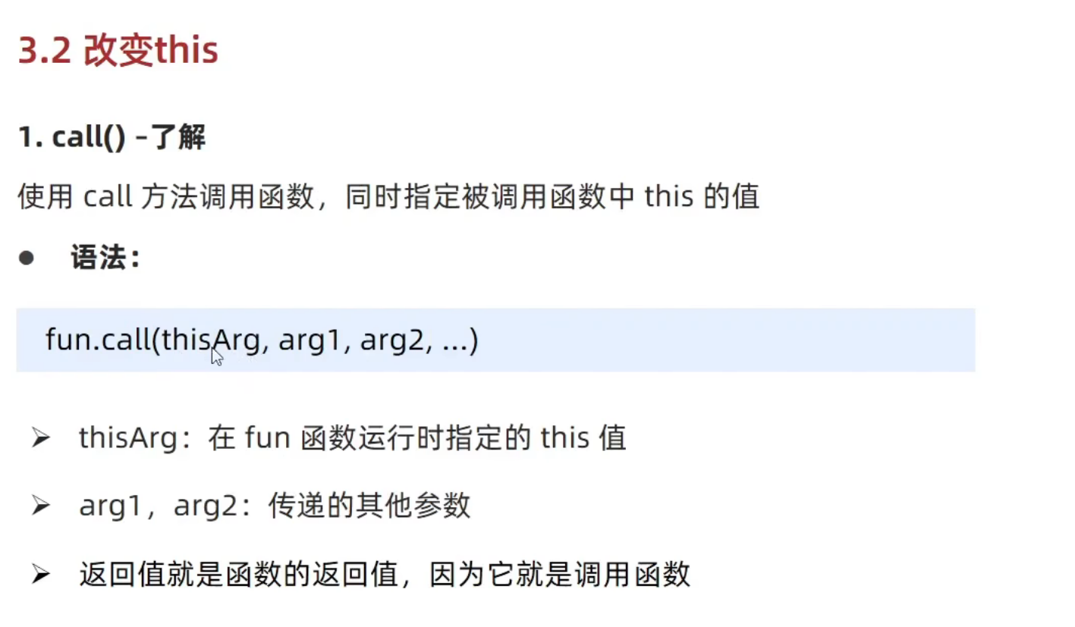

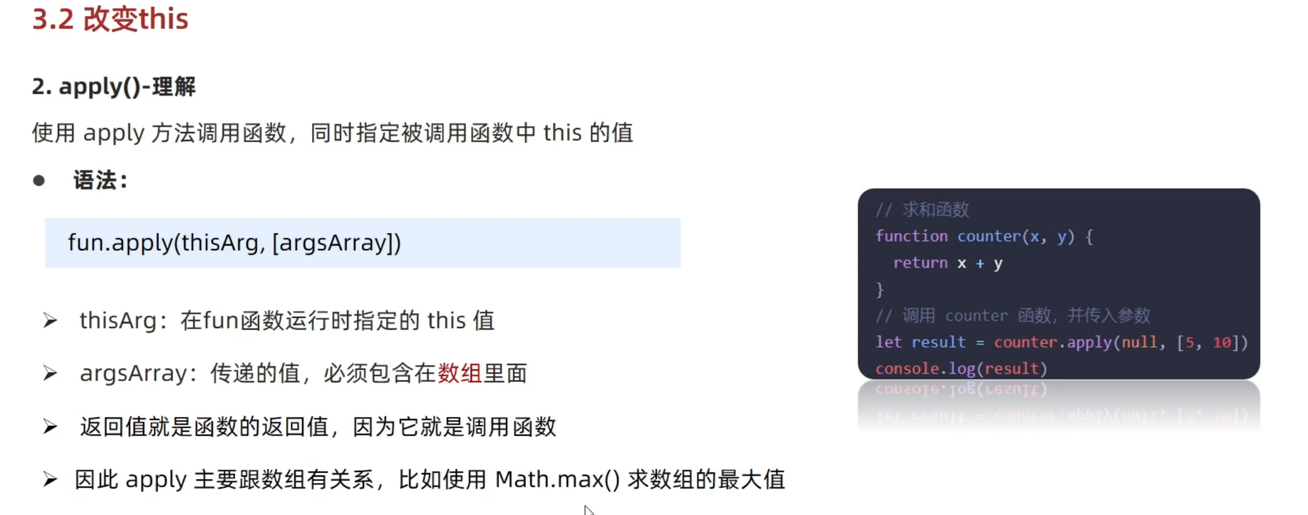

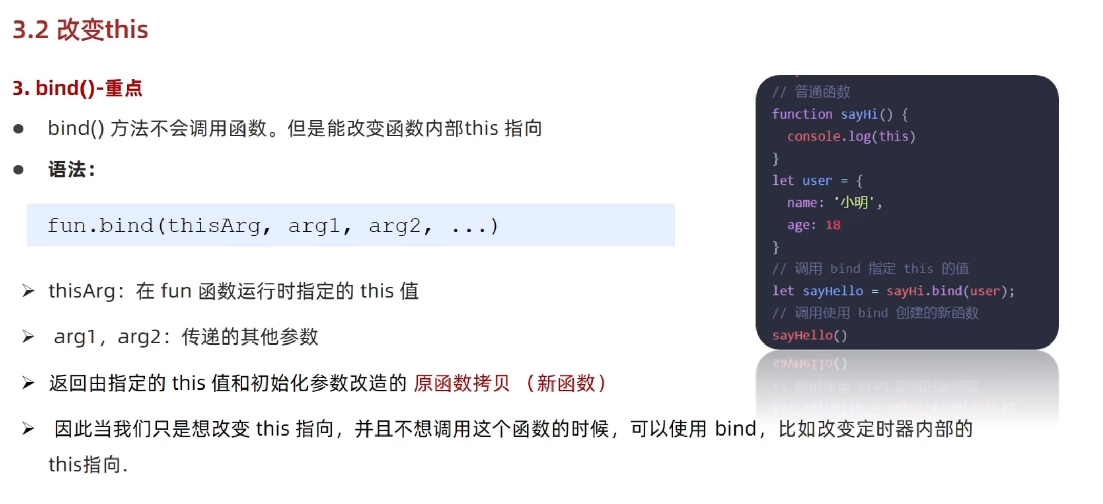

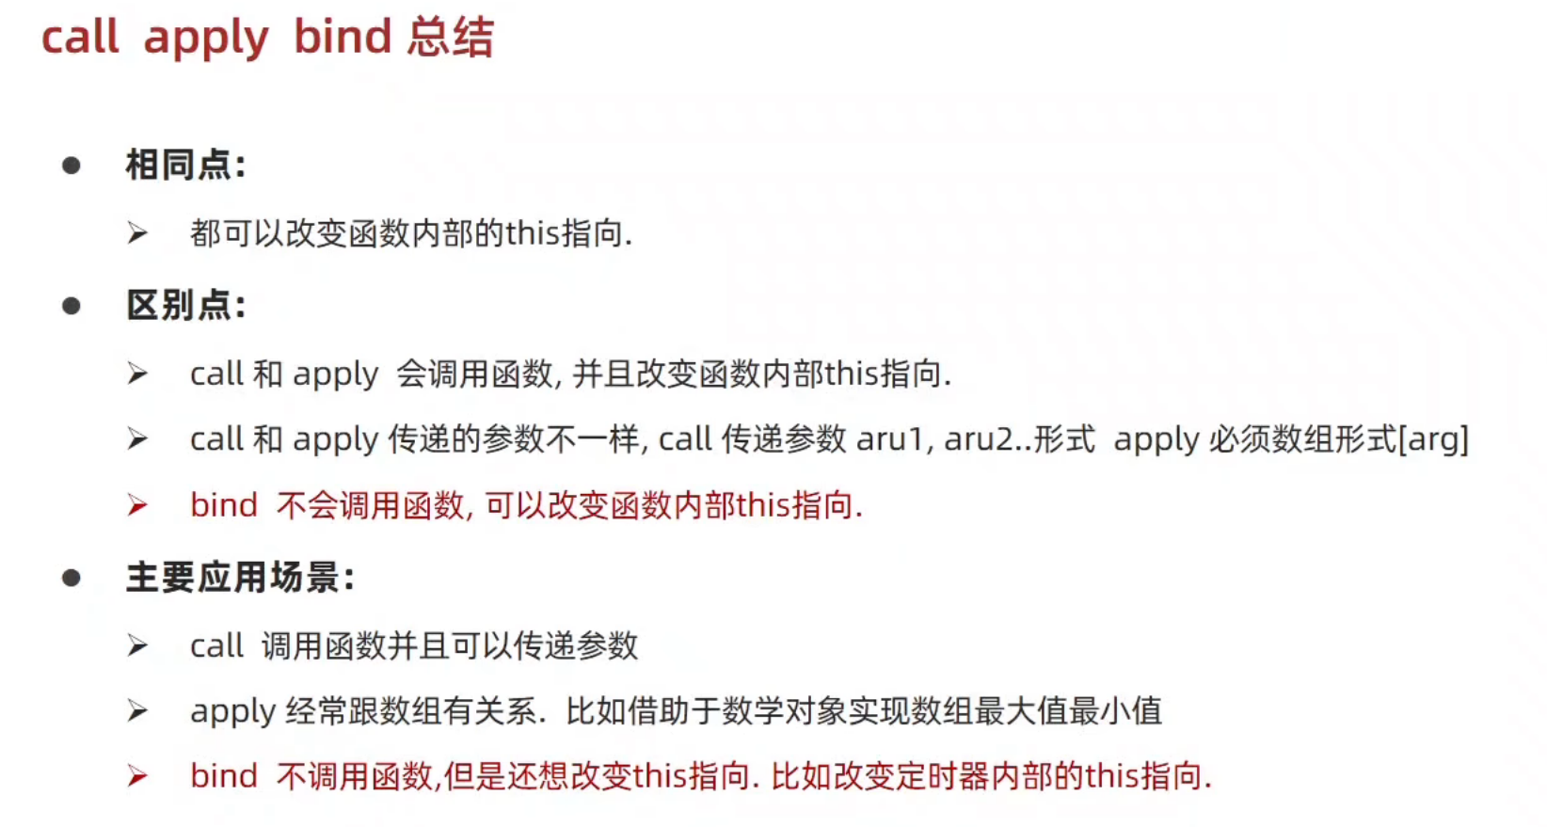
防抖函数
防抖函数（Debounce）是 JavaScript 中用于限制高频触发事件执行频率的一种优化手段，核心逻辑是：当一个函数被连续频繁调用时，不会立即执行，而是等待最后一次调用后，延迟指定时间再执行；如果在延迟期间该函数再次被调用，则重置延迟时间。
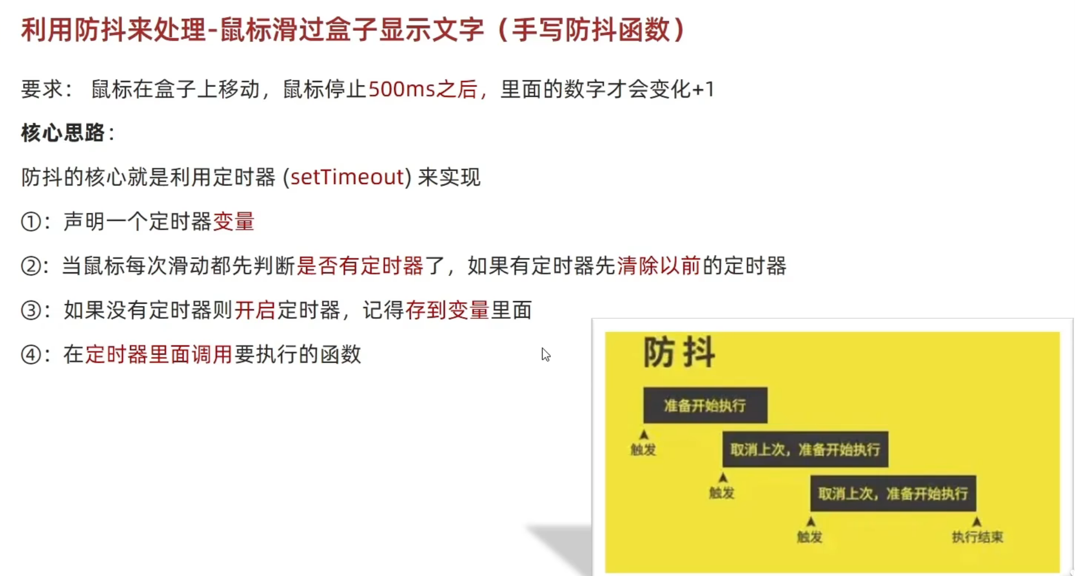
节流（throttle）定义
节流是一种性能优化手段，核心逻辑是：在指定时间间隔内，无论触发多少次函数，都只执行一次，即 “按固定频率执行”。

